Informacije o energiji in kritična pismenost

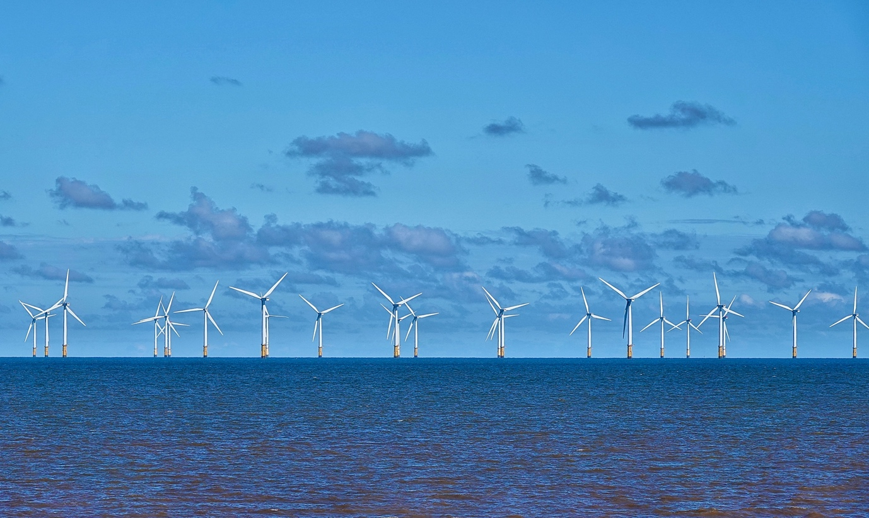
Informacije o energiji in kritična pismenost 1
Kako poteka ta tečaj 1
Uvod 2
Kaj so informacije o energiji? 2
Kaj je kritična pismenost? 3
Ocenjevanje informacij o energiji 4
Zaključek 6
Dodatni viri 6
Zahvale 6

Kako poteka ta tečaj

Ta kratek, 30-minutni tečaj vam omogoča, da se znajdete v zapletenem svetu informacij o energiji, sprejemate premišljene odločitve in prispevate k trajnostni energetski prihodnosti v Evropski uniji. Tečaj vam bo pomagal pridobiti osnovna znanja za razumevanje, ocenjevanje in kritično razmišljanje o energetskih vprašanjih.

Morda ste:

- Zainteresiran državljan, ki želi razumeti vire energije, tehnologije in politike.
- zaskrbljen potrošnik, ki želi sprejemati premišljene odločitve o svoji porabi energije.
- kritični mislec, ki vas zanima ocenjevanje informacij in izpodbijanje napačnih informacij.

Ta tečaj bo poglobil vaše razumevanje digitalnega prehoda na energijo in podprl vašo lastno digitalno energetsko pot! Je del niza 12 tečajev z naslovom Digital Energy Essentials (Bistveni elementi digitalne energije), ki jih je razvil projekt Every1, katerega cilj je omogočiti in spodbuditi sodelovanje vseh v energetskem prehodu. Več o projektu lahko izveste na: https://every1.energy

Na koncu tečaja vam predlagamo nekaj dodatnih učnih gradiv, ki jih lahko raziskate. To vključuje tečaj Kaj je digitalni energetski prehod? ki raziskuje, kaj je digitalna energija in razloge za prehod na digitalizacijo naše proizvodnje in porabe energije.

To je prevod izvirne angleške različice tečaja, ki vključuje možnost izpolnitve kratkega kviza in pridobitve digitalnega znaka Every1.

Ta projekt je prejel finančna sredstva iz programa Evropske unije za raziskave in inovacije Obzorje (2021–2027) v okviru sporazuma o dodelitvi sredstev št. 101075596. Edina odgovornost za vsebino tega tečaja je v rokah projekta Every1 in ne odraža nujno mnenja Evropske unije.

Učni izidi

Po zaključku tega kratkega tečaja boste sposobni:

- Opredeliti energetske informacije in kritično energetsko pismenost v kontekstu Evropske unije.
- Uporabiti različne strategije in pristope za oceno verodostojnosti virov informacij o energiji in prepoznati morebitne pristranskosti.

Uvod

Evropska unija (EU) doživlja globoko energetsko preobrazbo, ki jo poganjajo nujne potrebe po boju proti podnebnim spremembam, zmanjšanju odvisnosti od fosilnih goriv in ustvarjanju bolj trajnostnega in varnega energetskega sistema.

Državljani imajo pri tem prehodu ključno vlogo. Z razumevanjem informacij o energiji in uporabo kritičnih bralnih sposobnosti lahko sprejemamo premišljene odločitve, sodelujemo v političnih razpravah in prispevamo k čistejši energetski prihodnosti.

Kaj so informacije o energiji?

Poglejmo si podrobneje, kaj mislimo s pojmom energetske informacije.

Energetske informacije se lahko nanašajo na širok spekter podatkov, znanja in perspektiv, povezanih z:
  - Viri energije: fosilna goriva, obnovljiva energija (sončna, vetrna, vodna, geotermalna, biomasa), jedrska energija.
  - Energetskimi tehnologijami: proizvodnjo, prenosom, distribucijo, energetsko učinkovitostjo in shranjevanjem energije.
  - Energetskimi vprašanji: podnebnimi spremembami, energetsko varnostjo, dostopom do energije, energetsko revščino ter socialnimi in gospodarskimi vplivi energetskih odločitev.
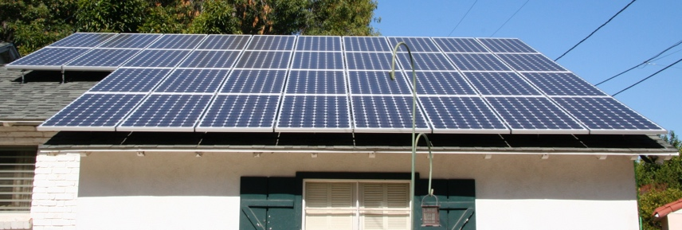
Informacije o energiji so pomembne, ker nam omogočajo:

  - Sprejemamo premišljene odločitve: ne glede na to, ali izbirate dobavitelja električne energije, razmišljate o energetski prenovi doma ali glasujete o energetski politiki, so premišljene odločitve odvisne od dostopa do točnih in nepristranskih informacij.
  - Razumeti celotno sliko: razumevanje zapletenosti energetskega sistema vam omogoča, da razumete njegove posledice za okolje, gospodarstvo in družbo kot celoto.
  - Aktivno sodelovanje v razpravah o digitalnem prehodu na energijo: energetska pismenost vam omogoča, da se vključite v pomembne razprave, zagovarjate odgovorne politike in odgovorne nosilce odločitev pozivate k odgovornosti.

Kaj je kritična pismenost?

V tem tečaju kritično pismenost opisujemo kot aktivno ukvarjanje z informacijami. To pomeni, da informacije aktivno preverjamo, analiziramo in ocenjujemo, namesto da jih pasivno sprejemamo.

Poglejmo si nekaj primerov, kako se lahko kritično ukvarjamo z informacijami o energiji. Lahko:

  - Prepoznamo vire in pristranskost s preučevanjem izvora informacij in prepoznavanjem potencialnih vplivov. Ali je vir verodostojen? Ali obstajajo kakšni lastni interesi?

  - Oceniti točnost in popolnost s preučevanjem informacij glede na dejansko točnost, logično doslednost in morebitne izpuščene podatke. Ali so informacije skladne z drugimi zanesljivimi viri? Ali obstajajo vrzeli v predstavljenih podatkih ali argumentih?
  - Prepoznamo napačna prepričanja s prepoznavanjem pogostih logičnih zmot in zavajajočih argumentov, ki se pogosto uporabljajo v razpravah o energiji. Ali je razmišljanje utemeljeno? Ali obstajajo kakšne neutemeljene trditve ali pretiravanja?
  - Prepoznajte propagando z ugotavljanjem poskusov manipulacije ali izkrivljanja informacij za promocijo določene agende. Ali so vam informacije predstavljene na uravnotežen in objektiven način ali so zasnovane tako, da vplivajo na vaše mnenje?
  - Upoštevajte družbeni in politični kontekst, tako da razumete, kako so energetska vprašanja povezana z dinamiko moči, socialno pravičnostjo in ekonomsko neenakostjo. Kdo ima koristi od določenih energetskih odločitev? Kdo nosi stroške?

Morda se spomnite primerov, ko ste se kritično ukvarjali z informacijami o energiji. Vendar pa morda niste bili povsem prepričani, ali je bilo tisto, kar ste slišali ali prebrali, resnično. Če želite raziskati nekaj primerov pogostih napačnih predstav ali nesporazumov o energiji, si oglejte članek Mednarodne agencije za energijo o treh mitih o današnji globalni energetski krizi ali članek Svetovnega gospodarskega foruma Obnovljiva energija: razkrivanje pogostih mitov.

Ocenjevanje informacij o energiji

Da bi se lahko učinkovito orientirali v bogastvu razpoložljivih informacij o energiji, je bistveno kritično oceniti vire in informacije, ki jih zagotavljajo. Poglobimo se v nekaj načinov, kako se lahko kritično ukvarjate z informacijami o energiji.

Poglobite se v vir in avtorja(-e):

  - Preverite verodostojnost: ocenite avtoriteto, strokovnost in morebitne pristranskosti vira. Ali gre za ugledno znanstveno organizacijo, vladno agencijo, industrijsko skupino ali posameznega blogerja?
  - Preverjanje financiranja in povezav: Razumevanje financiranja in povezav vira lahko razkrije morebitna navzkrižja interesov ali agende, ki bi lahko vplivale na predstavljene informacije.

Kakšne perspektive, motivacije in kvalifikacije imajo avtorji?

  - Poglejte za besede: upoštevajte ozadje, kvalifikacije in morebitne motivacije avtorja. Ali je strokovnjak na tem področju? Ali ima kakšne povezave, ki bi lahko vplivale na njegovo stališče?

Ocenite točnost in popolnost informacij:

  - Izzivi v digitalni dobi: Obilje informacij, ki so na voljo na spletu, je lahko preveliko, poleg tega pa niso vsi viri enakovredni. Poleg tega lahko pomanjkanje standardizacije pri zbiranju in poročanju o energetskih podatkih povzroči neskladnosti in oteži primerjave.
  - Strategije za preverjanje: Primerjava informacij iz več zanesljivih virov, iskanje mnenj strokovnjakov in preverjanje navedb in dodatnih dokazov so ključni koraki pri ocenjevanju točnosti.

Bodite pozorni na pristranskost in napačne informacije:

  - Opozorilni znaki: Bodite pozorni na čustven jezik, pretiravanja, izbiranje podatkov, enostranske argumente in logične zmote. Če se nekaj zdi preveč dobro, da bi bilo res, ali preveč alarmantno, je potrebna nadaljnja preiskava.
  - Kritična analiza: Uporabite sposobnosti kritičnega razmišljanja za oceno predstavljenih dokazov in izpeljanih zaključkov. Ali obstajajo alternativne razlage ali perspektive?

Ocenite verodostojnost spletne strani:

  - Poglejte pod površino: vizualno privlačna spletna stran še ne zagotavlja zanesljivih informacij. Upoštevajte dejavnike, kot so ime domene, lastništvo, avtorjeve reference, preglednost financiranja in povezav ter prisotnost jasne uredniške politike. Poiščite reference in citate, ki podpirajo trditve.

Kritični pristop vam lahko pomaga tudi pri sprejemanju informiranih odločitev o energiji, saj vam omogoča boljše razumevanje:

  - Vaše možnosti: Raziskajte različne vire energije in tehnologije, ki so vam na voljo kot potrošniku v EU. Upoštevajte dejavnike, kot so stroški, vpliv na okolje in zanesljivost.
  - Energetska učinkovitost: seznanite se z energetsko učinkovitimi aparati, energetskimi izboljšavami v domu in spremembami vedenja, ki vam lahko pomagajo zmanjšati porabo energije in prihraniti denar.
  - Obnovljiva energija: raziskajte možnosti za uporabo obnovljivih virov energije, kot so sončni kolektorji, vetrne turbine ali tarife za zeleno električno energijo.


Zaključek

Energetsko pismena družba je bolje opremljena za razumevanje zapletenosti energetskega sistema, sodelovanje v pomembnih političnih razpravah in sprejemanje odločitev, ki dajejo prednost dolgoročni trajnosti.

Z uporabo kritičnih bralnih veščin pri obravnavanju informacij o energiji lahko postanete aktiven in obveščen udeleženec energetske tranzicije EU.

Dodatni viri

- Več o digitalni energetski tranziciji izveste v našem tečaju Kaj je digitalna energetska tranzicija? Če ste ta tečaj že opravili, preberite članek Evropske komisije o digitalizaciji energetskega sistema.
- Preberite članek britanskega nacionalnega omrežja Clean Energy Myths: is it really too expensive and not reliable? (Mitovi o čisti energiji: ali je res predraga in nezanesljiva?). Čeprav se nanaša na britanski kontekst, so miti, ki jih obravnava, relevantni tudi za mnoge druge kontekste.
- Preberite članek organizacije Energy Saving Trust z naslovom Razkrivanje mitov o sončni energiji.

Zahvale

Informacije o energiji in kritična pismenost so prilagoditev izbranega gradiva („izvirna dela“) kot sledi:

Kellberg, S., Keller, M., Nordine, J., Moser, S. & Lewalter, D. (2024) Energy literacy for all? Exploring whether prior interest and energy knowledge mediate energy literacy development in a modern socio-scientific museum exhibition International Journal of Science Education, Part B: Communication and Public Engagement. 1-22. Ta članek je licenciran pod CC BY 4.0.
Narava prilagoditve izvirnega dela: Ta tečaj vključuje ugotovitve te raziskave o tem, kako predhodno znanje in zanimanje vplivata na razvoj energetske pismenosti.

Poročilo Mednarodne agencije za energijo (IEA) World Energy Employment 2022, ki je licencirano pod CC BY 4.0.
Narava prilagoditve izvirnega dela: Ta tečaj uporablja podatke in ugotovitve iz tega poročila, da poudari vpliv energetske tranzicije na zaposlovanje v EU.
To je delo, ki izhaja iz projekta Every1 iz gradiva IEA, za to izpeljano delo pa je izključno odgovoren projekt Every1. Izpeljano delo IEA na noben način ne podpira.

Energetska učinkovitost Evropske komisije je licencirana pod licenco CC BY 4.0.
Narava prilagoditve izvirnega dela: Ta tečaj vključuje informacije o politikah in direktivah EU na področju energetske učinkovitosti, da bi zagotovil regionalni kontekst za kritično energetsko pismenost.

Digitalizacija energetskega sistema Evropske komisije je licencirana pod licenco CC BY 4.0.
Narava prilagoditve izvirnega dela: Ta tečaj vključuje informacije o pristopu EU k digitalizaciji energetskega sektorja, pri čemer poudarja vlogo digitalnih tehnologij v energetski tranziciji.

Ta prilagoditev je bila izdelana in objavljena v okviru projekta Every1 (»prilagoditelj«) in je licencirana pod licenco CC BY-SA 4.0, če ni drugače navedeno.

Navajanje slik

Glavna slika tečaja: Vetrne turbine! Avtor: Nina_Ali, javna domena.
Kaj so informacije o energiji?: Sončni kolektorji so pripravljeni! Avtor: Mike Spasoff, licenca CC BY 2.0.
Kaj je kritična pismenost?: Conectado avtorice Esther Vargas je licencirana pod CC BY-SA 2.0.
Ocenjevanje informacij o energiji: Pametni telefoni na tednu mode avtorice Melisse BARRA je licencirano pod CC BY-SA 2.0.
Zaključek: Engage by Portland Seminary je licenciran pod CC BY-SA 2.0.

